ΠΡΟΣΚΛΗΣΗ
ΓΙΑ ΤΗ ΣΥΜΜΕΤΟΧΗ ΩΦΕΛΟΥΜΕΝΩΝ ΣΤΟ ΤΟΠΙΚΟ ΣΧΕΔΙΟ ΚΟΙΝΩΝΙΚΗΣ ΕΝΤΑΞΗΣ ΓΙΑ ΕΥΑΛΩΤΕΣ ΟΜΑΔΕΣ ΤΟΠ (ΕΚΟ) «ΧΑΝΙΑ ΚΟΙΝΩΝΙΚΗ ΣΥΝΟΧΗ»
ΠΟΥ ΥΛΟΠΟΙΕΙΤΑΙ ΑΠΟ ΤΗΝ ΑΝΑΠΤΥΞΙΑΚΗ ΣΥΜΠΡΑΞΗ «ΧΑΝΙΑ ΣΥΝ - ΕΡΓΑΣΙΑ» ΣΤΟ ΠΛΑΙΣΙΟ ΤΟΥ ΕΠΙΧΕΙΡΗΣΙΑΚΟΥ ΠΡΟΓΡΑΜΜΑΤΟΣ «ΑΝΑΠΤΥΞΗ ΑΝΘΡΩΠΙΝΟΥ ΔΥΝΑΜΙΚΟΥ» (Δράση 3: Τοπικές δράσεις Κοινωνικής Ένταξης για Ευάλωτες Ομάδες» -Κατηγορία Παρέμβασης 1: «Πρόληψη και Αντιμετώπιση του Κοινωνικού Αποκλεισμού Ευπαθών Ομάδων του Πληθυσμού») - ΘΕΜΑΤΙΚΟΥ ΑΞΟΝΑ ΠΡΟΤΕΡΑΙΟΤΗΤΑΣ 4: «ΠΛΗΡΗΣ ΕΝΣΩΜΑΤΩΣΗ ΤΟΥ ΣΥΝΟΛΟΥ ΤΟΥ ΑΝΘΡΩΠΙΝΟΥ ΔΥΝΑΜΙΚΟΥ ΣΕ ΜΙΑ ΚΟΙΝΩΝΙΑ ΙΣΩΝ ΕΥΚΑΙΡΙΩΝ»,
που συγχρηματοδοτείται από το Ευρωπαϊκό Κοινωνικό Ταμείο και το Υπουργείο Εργασίας, Κοινωνικής Ασφάλισης και Πρόνοιας.

Η Αναπτυξιακή Σύμπραξη «ΧΑΝΙΑ ΣΥΝ - ΕΡΓΑΣΙΑ» με συμμετέχοντες φορείς τους: ΑΣΤΙΚΗ ΜΗ ΚΕΡΔΟΣΚΟΠΙΚΗ ΕΤΑΙΡΕΙΑ «ΣΥΜΠΡΑΞΗ ΦΟΡΕΩΝ ΧΑΝΙΩΝ ΓΙΑ ΤΗΝ ΑΝΑΠΤΥΞΗ ΚΑΙ ΤΗΝ ΑΠΑΣΧΟΛΗΣΗ», ΔΗΜΟΣ ΧΑΝΙΩΝ, ΑΝΑΠΤΥΞΙΑΚΗ ΧΑΝΙΩΝ, ΟΡΓΑΝΙΣΜΟΣ ΑΝΑΠΤΥΞΗΣ ΚΡΗΤΗΣ, ΕΠΙΜΕΛΗΤΗΡΙΟ ΧΑΝΙΩΝ, ΣΩΜΑΤΕΙΟ ΑΤΟΜΩΝ ΜΕ ΕΙΔΙΚΕΣ ΑΝΑΓΚΕΣ Ν. ΧΑΝΙΩΝ, ΕΚΠΑΙΔΕΥΤΙΚΕΣ & ΣΥΜΒΟΥΛΕΥΤΙΚΕΣ ΥΠΗΡΕΣΙΕΣ ΔΙΑΣΤΑΣΗ Α.Ε., ΔΕΛΤΑ ΑΝΑΠΤΥΞΙΑΚΗ & ΕΚΠΑΙΔΕΥΤΙΚΗ Α.Ε., ΚΑΙΝΟΤΟΜΕΣ ΑΝΑΠΤΥΞΙΑΚΕΣ ΔΡΑΣΕΙΣ – ΑΝΑΠΤΥΞΗ ΑΝΘΡΩΠΙΝΟΥ ΔΥΝΑΜΙΚΟΥ – ΣΥΜΒΟΥΛΕΥΤΙΚΕΣ ΥΠΗΡΕΣΙΕΣ Ε.Π.Ε.
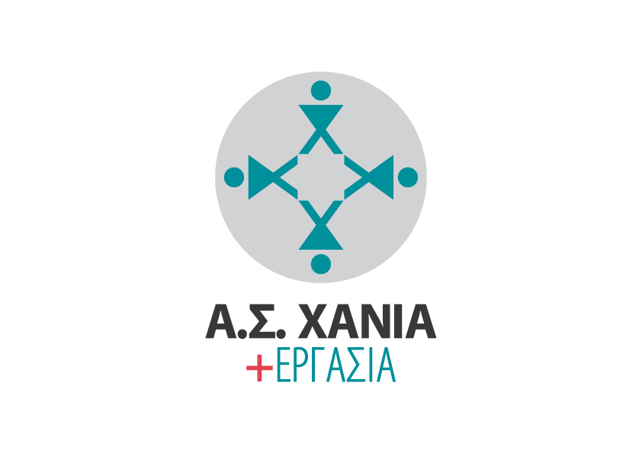
προσκαλεί τους κατοίκους του Δήμου Χανίων
που είναι άνεργοι, εγγεγραμμένοι στα Μητρώα Ανεργίας του ΟΑΕΔ, με κάρτα ανεργίας σε ισχύ ή σε ειδικό κατάλογο του ΟΑΕΔ, εκτός Μητρώου ανεργίας και ανήκουν σε μια από τις παρακάτω κατηγορίες, για την υποβολή αιτήσεων συμμετοχής στην εν λόγω Πράξη:

1. Άτομα ευρισκόμενα σε κατάσταση φτώχειας ή απειλούμενα από φτώχεια 4. Μετανάστες
2. Μακροχρόνια άνεργοι άνω των 45 ετών με χαμηλά ή χωρίς τυπικά προσόντα 5. Παλιννοστούντες
3. Αρχηγοί μονογονεϊκών οικογενειών 6. Άτομα με αναπηρία

Στο πλαίσιο του Σχεδίου οι ωφελούμενοι θα συμμετάσχουν στις εξής δράσεις:
- Επαγγελματική κατάρτιση
- Επιμόρφωση
- Συμβουλευτική υποστήριξη
- Πιστοποίηση προσόντων και δεξιοτήτων
- Εκπαιδευτική πρακτική άσκηση σε επιχειρήσεις
Οι ωφελούμενοι θα υποστηριχθούν μέσω του τοπικού σχεδίου για την ένταξη τους στην αγορά εργασίας, την απόκτηση εργασιακής εμπειρίας και την ανάπτυξη επιχειρηματικότητας.

ΔΙΑΔΙΚΑΣΙΑ ΕΠΙΛΟΓΗΣ
Οι υποψήφιοι πρέπει να είναι άνεργοι/ες μέλη ευπαθών κοινωνικών ομάδων, να είναι έλληνες πολίτες ή πολίτες άλλου κράτους μέλους της Ε.Ε. ή ομογενείς ή μετανάστες με δικαίωμα παραμονής και απασχόλησης στη χώρα μας, 18-64 ετών και πρέπει να πληρούν τις παρακάτω προϋποθέσεις συμμετοχής, οι οποίες και θα αποδεικνύονται με τα αντίστοιχα δικαιολογητικά, προκειμένου να ενταχθούν στη διαδικασία επιλογής και ένταξης στο σχέδιο:

Α/Α | ΠΡΟΫΠΟΘΕΣΕΙΣ | ΔΙΚΑΙΟΛΟΓΗΤΙΚΑ ΣΥΜΜΕΤΟΧΗΣ
 | Να είναι εγγεγραμμένοι στα Μητρώα Ανεργίας του ΟΑΕΔ ή | Βεβαίωση Κάρτας ανεργίας Ο.Α.Ε.Δ.
 | Να είναι εγγεγραμμένοι σε ειδικό κατάλογο ΟΑΕΔ (εκτός Μητρώου ανεργίας) | Αντίγραφο σχετικού εγγράφου ειδικού καταλόγου του ΟΑΕΔ για συμμετοχή στα Τοπικά Σχέδια Κοινωνικής Ένταξης για Ευάλωτες Ομάδες
 | Κάτοικοι της περιοχής παρέμβασης | Έγγραφο πιστοποίησης τόπου διαμονής ή βεβαίωση μόνιμης κατοικίας
 | Να εντάσσονται στις ομάδες στόχου του Τοπικού Σχεδίου (όπως αναφέρονται παραπάνω) | Δύο (2) πρόσφατες Φωτογραφίες
 |  | Επικυρωμένο Αντίγραφο Δελτίου Αστυνομικής Ταυτότητας ή Φωτοτυπία Διαβατηρίου
 |  | Βιογραφικό Σημείωμα
 |  | Αντίγραφα πτυχίων σπουδών / ξένων γλωσσών (εφόσον υπάρχουν)
 |  | Βεβαιώσεις παρακολούθησης προγραμμάτων κατάρτισης (εφόσον υπάρχουν)
 |  | Πιστοποιητικό οικογενειακής κατάστασης (άτομα ευρισκόμενα σε κατάσταση φτώχειας - αρχηγοί μονογονεϊκών οικογενειών)
 |  | Εκκαθαριστικό Σημείωμα της Εφορίας για το οικονομικό έτος 2011 ή Υπεύθυνη Δήλωση θεωρημένη από την αρμόδια ΔΟΥ (για τη νόμιμη μη υποβολή φορολογικής δήλωσης) (άτομα ευρισκόμενα σε κατάσταση φτώχειας)
Απόφαση αρμόδιου οργάνου με την οποία προσδιορίζεται το ποσοστό αναπηρίας
(για τα άτομα με αναπηρίες) Δεν γίνεται δεκτή Απόφαση του αρμοδίου οργάνου του ΙΚΑ, στην οποία αναφέρεται ότι το άτομο με Αναπηρία είναι «ανίκανο για κάθε βιοποριστική εργασία».
 |  | Άδεια παραμονής με διάρκεια ισχύος έως και την ολοκλήρωση του προγράμματος (για μετανάστες - πρόσφυγες)
Επίσημο έγγραφο που να προκύπτει η παλιννόστηση και το έτος αυτής
(για παλιννοστούντες)
ΔΙΑΔΙΚΑΣΙΑ ΥΠΟΒΟΛΗΣ ΑΙΤΗΣΕΩΝ:
Μετά τη λήξη της προθεσμίας υποβολής των αιτήσεων η διαδικασία επιλογής των ωφελουμένων περιλαμβάνει τα παρακάτω στάδια:
- Έλεγχος πληρότητας δικαιολογητικών και τυπικών προσόντων
- Διενέργεια Συνέντευξης από τα Στελέχη Συμβουλευτικής με τους υποψηφίους που πληρούν τις βασικές προϋποθέσεις
- Αξιολόγηση ωφελουμένων από Τριμελής Επιτροπή Επιλογής Ωφελουμένων, η οποία έχει οριστεί από το Δ.Σ. της Αναπτυξιακής Σύμπραξης «ΧΑΝΙΑ ΣΥΝ-ΕΡΓΑΣΙΑ»

Οι ενδιαφερόμενοι για περισσότερες πληροφορίες αλλά και για την υποβολή αιτήσεων μπορούν να απευθύνονται στα γραφεία της Σύμπραξης Φορέων Χανίων για την Ανάπτυξη και την Απασχόληση, Ελευθερίου Βενιζέλου 4, Μέγαρο Επιμελητηρίου Χανίων (3^{ος} όροφος),
Δευτέρα έως Παρασκευή: 10:00 – 14:00.
ΗΜΕΡΟΜΗΝΙΕΣ ΥΠΟΒΟΛΗΣ ΑΙΤΗΣΕΩΝ: ΑΠΟ 12/12/2013 ΜΕΧΡΙ 27/12/2013

ΓΙΑ ΤΗΝ Α.Σ «ΧΑΝΙΑ ΣΥΝ - ΕΡΓΑΣΙΑ»
Ο ΠΡΟΕΔΡΟΣ ΤΟΥ Δ.Σ.
ΓΙΑΝΝΗΣ ΠΑΥΛΑΚΗΣ

